江苏省苏州市常熟市国际学校2015-2016学年八年级上学期第一次月考物理试题及答案
本次考试满分100分，时间为90分钟
亲爱的同学，这份物理试卷将记录你的自信、沉着、智慧和收获，我们一直投给你信任的目光。请认真审题，看清要求，仔细答题，祝你成功。
一、选择题（本题共15小题，每小题2分，计30分．每小题给出的四个选项中只有一个选项符合题意，请将答案填在下列表格内．）
题号 | 1 | 2 | 3 | 4 | 5 | 6 | 7 | 8 | 9 | 10 | 11 | 12 | 13 | 14 | 15
答案

1.1元硬币的外观有银白色的金属光泽，一些同学认为它可能是铁制成的。有同学提出：“我们可以先拿磁铁来吸一下”，这时，有位同学手拿一块磁铁吸了一下硬币。就“有位同学手拿一块磁铁吸了一下硬币”这一环节而言，属于科学探究中的
A．提出问题 B．猜想与假设 C．进行实验 D．分析论证
2.控制噪声是城市环保主要项目之一，下列哪一种措施不能减弱噪声
A．市区内禁止机动车鸣笛 B．减少二氧化碳气体的排放
C．在汽车的排气管上装消声器 D．在城市街道两旁种草植树
3．有一种专门存放贵重物品的“银行”，当人们存放了自己的贵重物品后，要用仪器记录下自己的“手纹”、“眼纹”、“声纹”等，以便今后用这些自己独有的特征才能亲自取走东西，防止被别人盗领走，这里的“声纹”主要记录的是人说话的
A．音调 B．响度 C．音色 D．三者都有
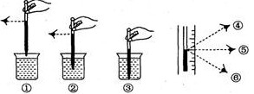
4.关于温度计的使用正确的是
第4题图

A.① ④ B.② ⑤
C.③ ⑥ D.都正确

5．下列估测与事实不相符的是
A．洗澡水的温度约80℃
B．通常情况下冰水混合物的温度是0℃
C．通常情况下正常人感觉较舒适的气温大约为23℃
D．健康成年人的体温约为37℃
6.下列做法能减慢水的蒸发的是
A．用电热吹风机将湿头发吹干 B．用扫帚把地面的积水向周围扫开
C．把粮食拿到向阳的地方晒 D．把水果用保鲜膜包好放在冷藏柜里
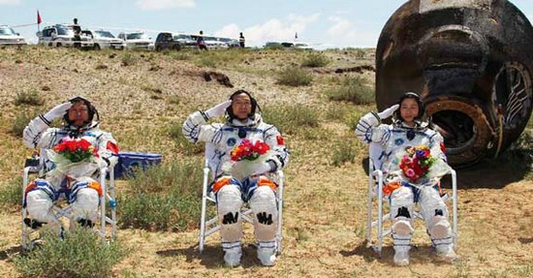
7．2013年6月26日8时7分许神舟十号飞船返回舱成功着陆。神十的航天英雄王亚平、张晓光、聂海胜在太空舱中可以直接对话，但他们与习近平总书记进行天地对话时，必须借助电子通信设备进行交流。其原因是
第7题图

A．用通信设备对话是为了方便
B．声音的传播需要介质
C．太空中噪声太大
D．声音只能在地面上传播[来源:学,科,网]
8．关于声现象下列说法错误的是
A．发出较强声音的喇叭能使它前面的烛焰“跳舞”，说明声音具有能量
B．声音在空气中传播速度一定是340m/s
C．诗句“不敢高声语，恐惊天上人”中的“高”是指声音的响度大
D．听不同乐器弹奏同一首歌曲时能分辨出所用乐器，是利用了声音的音色不同
9．牙科医生用来观察病人牙齿的小镜子，要放在火上适当烤一下再放进病人的口腔中，医生这样做是为了
A．消毒，防止将病毒带入口中 B．把镜面上的水分烘干
C．避免病人感觉镜子冷 D．防止口腔中的水蒸气液化，便于观察
10．2013年4月16日，中国海事第一舰“海巡01”轮在海上展开拉练，未来将被派往南海、钓鱼岛等海域执行任务，“海巡01”轮配备有强声设备，可遥控定向远距离发射高达150分贝的警示音、语音等声波，主要用于对付海盗等人员．根据以上信息，下列说法中错误的是
A．声波具有能量
B．声波定向发射器的喇叭状外观可以减少声音分散，增大响度
C．护航官兵佩戴耳罩是为了在人耳处减弱噪声
D．强声设备发出的声波是次声波
11．为了探究音调与什么因素有关，小明设计了下面几个实验，如图所示，你认为不能够完成探究目的的是
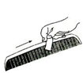
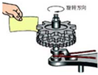
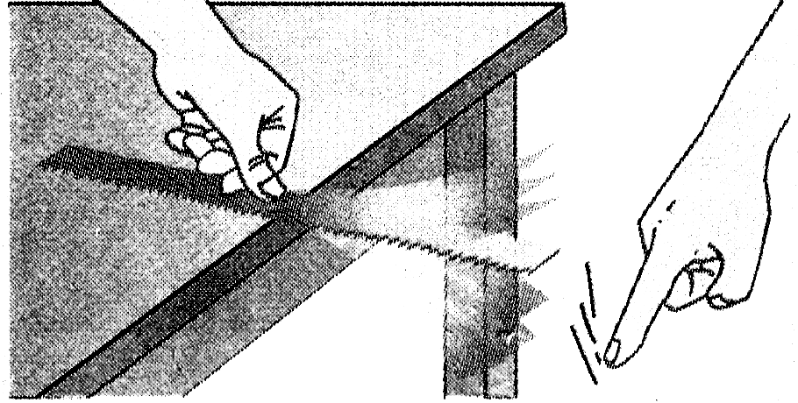
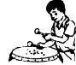
A．硬纸板接触齿
数不同的齿轮
B．改变钢尺伸出
桌边的长度
C．改变薄塑料片划
过梳子的速度
D．改变敲鼓
的力度
第11题图

转动方向

12．在敲响大古钟时，同学们发现，停止撞击大钟，大钟仍“余音未止”，其主要原因是
A．大钟的回声 B．钟已停止振动，空气还在振动
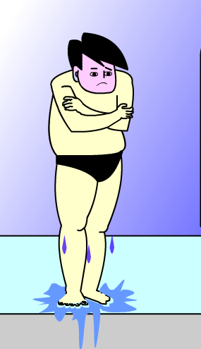
C．大钟还在振动 D．人的听觉发生延长
第13题图
刚从水中出来，被风一吹感觉特别冷。

13．如图所示，是某游泳爱好者在游泳上岸后站立时的情境示
意图，由图可知
A．图中游泳爱好者的姿势是为了减少水分的蒸发
B．人体皮肤附近的水蒸气，液化时吸收了大量的量
C．水在蒸发的过程中从人体带走了温度，使人感到寒冷
D．最主要是因为吹来的风是冷的，所以人感觉到特别冷[来源:学科网]

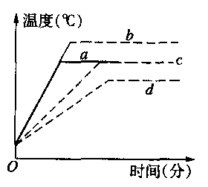

第14题图

14．给一定质量的水加热，其温度与时间的关系如图中a图线所示，若其他条件不变，仅将水的质量增加，则温度与时间的关系图线正确的是[来源:Zxxk.Com]
A. a B. b C. c D. d

15.同样的一杯热水，室温高时冷却得慢，室温低时冷却得快。老师要求同学们针对这一现象，提出一个问题。下面是四位同学的发言，其中较有价值且可探究的问题是
A．“热水在室温低时比室温高时冷却得快吗？”
B．“为什么热水在室温低时比室温高时冷却得快呢？”
C．“热水冷却的快慢与它的质量、它的环境的温差有什么关系？”
D．“为什么热水的质量越大冷却得越慢？”

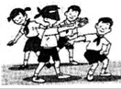
二、填空题（本题共13小题，每空1分，计30分．）
第16题图

16.如图蒙住双眼的小王能辨别周围同学的声音，这是因为不同人声
音的 不同，同时还可以根据声音的 来判断周围同
学离他的远近（均选填“响度”、“音调”或“音色”）．
17.歌中唱道：“风在吼，马在叫，黄河在咆哮。”这里面涉及的声源分别指： 、 、 。
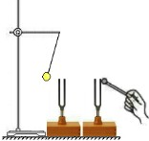
18.舞台上，一名男低音歌手正在放声歌唱，为他轻声伴唱的是位女高音歌手，
第19题图

（男/女）歌手的音调高， （男/女）歌手的响度大。
19. 如图所示，敲响右边的音叉，左边完全相同的音叉也会发声，并且把泡沫塑料球弹起．该实验能说明哪些问题？请你写出两个：（1） 、
（2） 。
20.在桌面上撒些碎纸屑并用力敲击桌面，我们看到纸屑在桌面“跳舞，同时能听到敲桌子发出的声音．这说明发声的物体在 ； 纸屑“跳舞”说明声音能传递 ，纸屑的作用是 。
21. 无锡市区主要道口设有噪声监测设备．某时刻该设备的显示屏上显示69的数字，这个数字的单位是 ；东台的滨湖新城区，正在热火朝天的建设中，假如你是新城建设的设计者或建筑者，请你对控制噪声提一条合理措施： 。
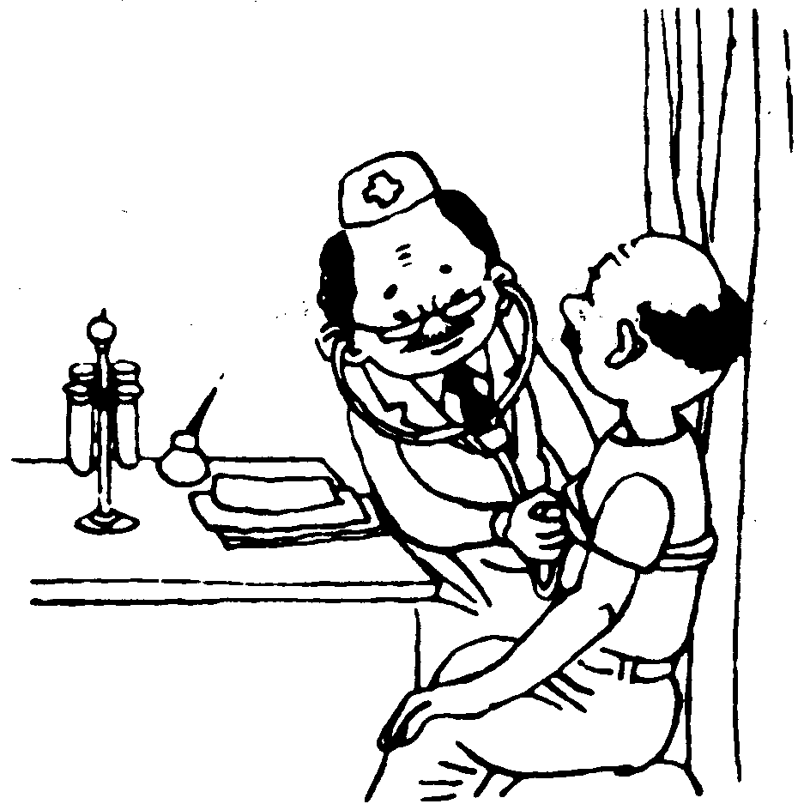
22.在通常情况下 的温度是0℃，在一个标准大气压下沸水的温度是 ℃，东台一月份的平均气温是“-2.6℃”，读作 。
第23题图

23．如右图，医生在用听诊器为病人诊病。听诊器运用了声音可以传递
（选填“能量”或“信息”）的道理；来自患者的声音通过橡皮
管传送到医生的耳朵，这样可以提高声音的 （选填“音调”或
“响度”）。
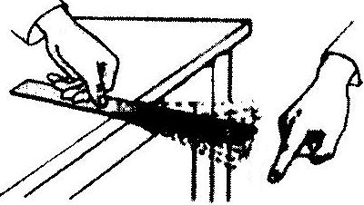
24．右图是探究声音产生及其特性的小实验：（1）用手拨动塑料尺，
第24题图

塑料尺发出声音，若增大塑料尺振动的幅度，则声音的___ ___ 增大。
（2）改变塑料尺伸出桌边的长度，会使声音的___ ___ 发生改变。
25．快餐厅里，当洗手后将双手放在自动干手机的出风口下方，自动干手机会自动送出舒适的暖风，使手上的水分快速 （填物态变化名称），因为这样既加快手面附近空气流动速度，又提高了手上的 ，从而达到快速干手的目的。
26．噪声严重影响人们工作和生活，因此噪声称为“隐形杀手”，现代的城市把控制噪声列为环境保护的重要项目之一。如图所示，甲、乙分别是从
和 控制噪声的。
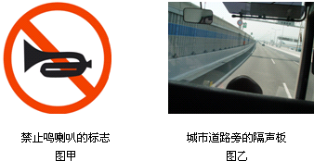
27. 滚烫的油锅不小心滴入了水珠，你会发
禁鸣喇叭的标志 城市道路两旁的隔音板
图甲 图乙
第26题图

现油花四溅，这是因为水的沸点比油的沸点
（填高或低）的结果。在医院里病
人发热时，高烧不退，可以用酒精擦拭病人的身体，这是因为酒精在 过程中要 ，从而带走病人身体的热量，起到暂时降低体温的效果。
28. 运用声呐系统可以探测海洋深度。在与海平面垂直的方向上，声呐向海底发射超声波，它的频率高于 Hz，如果经4s接收到来自大海底的回波信号．则该处的海深为__________m（海水中声速是1500m/s）。

三、解答题（本题共8小题，计40分．）
29．（5分）（1）常用的温度计是根据 的性质制成的。
（2）试按照温度计使用的步骤，把下面的叙述依次排列起来
A．选取适当的温度计 B．估计被测物体的温度 C．让温度计的玻璃泡与被测物体充分接触 D．取出温度计 E．在温度计示数稳定后再进行读数
（3）请写出下图中温度计的正确读数，分别为甲： ℃ 、乙： ℃ 、丙： ℃ 。
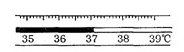
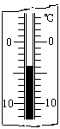
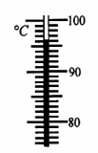

丙
第29题图

甲 乙

30. （11分）如图是小明和小华在观察“水的沸腾”实验中的情景，对水加热了很长时间后水才沸腾，他们记录的数据如下表所示：
时间/min | … | 0 | 1 | 2 | 3 | 4 | 5 | 6 | 7 | 8 | 9 | 10 | 11
水温/℃ | … | 90 | 91 | 92 | 93 | 94 | 95 | 96 | 97 | 98 | 98 | 98 | 98
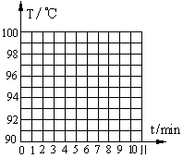
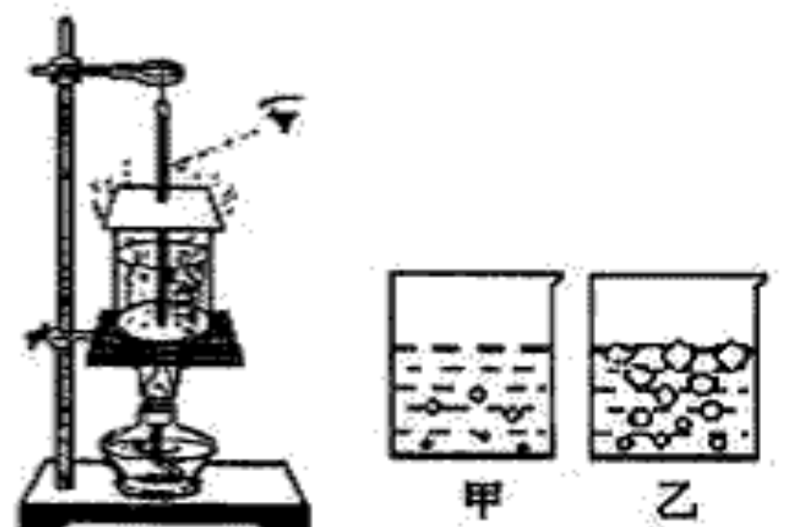

第29题图

（1）在组装器材时，是按照 （选填“由上到下”或“由下到上”）的顺序。（1分）
（2）请指出他们在实验中操作错误之处： 。（答一点即可）（1分）
（3）在纠正错误后他们继续实验，观察到水沸腾时的现象如上图中的 （甲/乙）图，水沸腾时吸收热量，温度 （升高/不变/降低）。（2分）
(4)本次实验中水沸腾时的温度为 ℃。 （1分）
（5）根据记录在图中画出水的沸腾图像。（2分）
（6）水沸腾时，杯口附近出现大量“白气”，“白气”是空气中的 遇冷 （填物态变化名称）形成的，该过程要 （吸热／放热）（3分）
(7)实验中发现，水从开始加热到沸腾的这段时间过长，造成这种现象的原因可能是： 。（1分）（给出一种原因即可）

31. （2分）观察下表，试写出两个与声音传播速度有关的结论。
学 校 班 级 姓 名 考 号

在空气中 |  | 在气、固、液体中（0℃） |  | 在15℃空气中
温度／℃ | 声速／m.s⁻¹ | 介质 | 声速／m.s⁻¹ | 频率／Hz | 声速／m.s⁻¹
0 | 330 | 氧气 | 316 | 2000 | 340
15 | 340 | 水 | 1450 | 1000 | 340
30 | 349 | 冰 | 3160 | 500 | 340
100 | 386 | 铁 | 4900 -5000 | 256 | 340

结论： 例:声音在不同介质中传播速度是不同的。
（1） （1分）
（2） （1分）

32．（4分）为了研究声音产生的原因，小明和小华一起做了几个实验：小明把手放在喉咙处，大声讲话，感觉喉头振动了；小华把发声的音叉放在水中，可以激起水花．
（1）对上面的实验现象的分析，你能得出的结论声音是由于物体的 产生的．
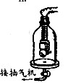
（2）小明、小华等同学在探究出上述问题之后，又提出这样一个问题：声音是怎样从发声物体传播到远处的？
第32题图

针对这一问题，他们经过认真地思考，提出了两种猜想：
①声音要传播出去，需要东西做媒介；
②声音要传播出去，不需要什么东西做媒介；
究竟哪一种猜想是正确的呢？小明他们进行了如下的实验：如图，随着向外不断抽气，结果发现电铃声越来越 ．（填“大”、“小”）由此现象可以推理：猜想 （①／②）是正确的．
（3）探究问题的过程通常有下列步骤：
A，猜想假设；B，得出结论；C，分析归纳；D，实验研究；E，提出问题．
你认为小明他们的探究活动依次采取的步骤是 ．（填字母）

33．（4分）小明想比较几种材料(棉布、锡箔纸、泡沫塑料)的隔声性能，除了待检测的材料外，可利用的器材还有：音叉、机械闹钟、鞋盒刻度尺。在本实验中适合作声源的是 。你认为另一种器材不适合做声源的原因是
。
小明将声源放入鞋盒内，在其四周塞满待测材料。他设想了两种实验方案，你认为较好的是_________。
方案A：让人站在距离鞋盒一定距离处，比较所听到声音的响度；
方案B：让人一边听声音，一边向后退，直至听不见声音为止，比较此处距鞋盒的距离；
通过实验得到的现象如表格所示，则待测材料隔声性能由好到差的顺序为 。

材料 | 棉布 | 锡箔纸 | 泡沫
响度 | 较响 | 较响 | 弱
材料 | 棉布 | 锡箔纸 | 泡沫
距离/m | 1.5 | 2.0 | 1.0

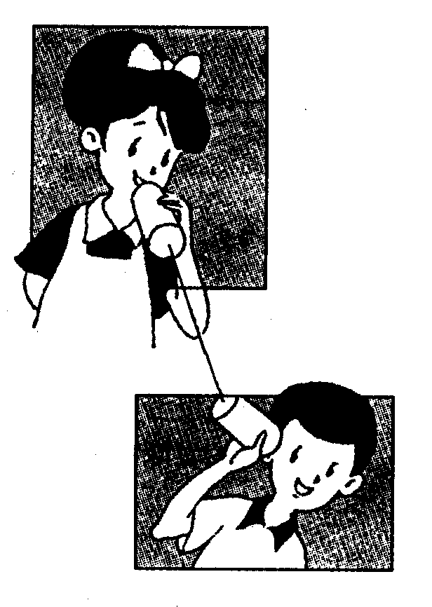
34．（4分）小明与小刚用细棉线连接了两个纸杯，制成了一个“土电话”。
第34题图

(1)他们用“土电话”能实现l0m间的通话，这表明 。
(2)相距同样远，讲话者以同样的响度讲话，如果改用细金属丝连接土电话，
则听到的声音就大些。这一实验现象表明 。
(3)如果在用土电话时，另一个同学用手捏住线上的某一部分，则听的一方就
听不到声音了，这是由于 。
(4)如果在用土电话时，线没有拉直而处于松驰状态，则听的一方通过棉线
（选填“能”或“不能”）听到对方的讲话声。
35．（3分）阅读下列短文，按要求完成后面提出的问题：
（1）蝙蝠在黑暗中能自由地飞翔，用蜡封住其耳朵，虽然把它放在明亮的房间里，却像喝醉酒一样，一次一次地碰到障碍物，后来，物理学家证实了蝙蝠能发出 波，靠这种波的回声来确定目标和距离，电影“冰海沉船”重现了1912年“泰坦尼克”号大海轮跟冰山相撞而沉没的悲剧。现在这种悲剧就不易再发生了，因为科学家利用蝙蝠的“回声定位”原理发明了一种能测海中的冰山和暗礁位置的 装置。
（2）许多年前，“马可波罗”号帆船在“火地岛”失踪，经过多年的研究，揭开了“死亡之迷”，他们都是死于亚声，这是一种人耳听不到的声音，频率低于20Hz，而人的内脏的固有频率和亚声波极为相似，当二者相同时，会形成内脏的共振，严重时，把内脏振坏而丧生。亚声是指我们学过的_____________。

36．（7分）微风吹过，金属管风铃发出悦耳的声音。小明想探究管子发出声音的频率与长度、直径的关系。他选取了材料与管壁厚度都相同、长度和直径都不同的三根直管，将它们用细线悬挂，敲击后，测出各自发出声音的频率，数据如下表：
编号 | 长度/cm | 直径/cm | 频率/Hz
1 | 20.50 | 1.50 | 2131
2 | 31.00 | 2.00 | 1284
3 | 48.50 | 2.50 | 656

- 三根管中音调最低的是 号。（1分）
- 根据表中数据，能否得出“管子发出声音的频率随长度、直径的增大都会减小”的结论？请说明
你的理由。
答： （能/不能）；（1分）
理由： （1分）
- 小明发现悬挂的金属管发出声音时在做有规律的摆动，认为金属管发出的声音是 由于摆动所
产生的。请设计一简单的实验来检验小明的想法，简要写出实验方案和判断方法。
实验方案： ；（2分）
判断方法
（2分）

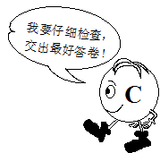

2015～2016学年度第一学期第一次阶段检测
八年级物理参考答案
- 选择题（每小题2分，计30分）
题号 | 1 | 2 | 3 | 4 | 5 | 6 | 7 | 8 | 9 | 10 | 11 | 12 | 13 | 14 | 15
答案 | C | B | C | B | A | D | B | B | D | D | D | C | A | C | C
- 填空题（每空1分，计30分）
16. 音色 响度 17. 空气 马的声带 黄河水 18. 女 男
19. 声音由物体的振动产生的（或声波具有能量、声音能在空气中传播）
20. 振动 能量 把桌面微小的振动放大
21. 分贝（dB） 植树种草（或在施工区域用挡音板围住、用罩子将搅拌机罩住）答案合理即可
22. 冰水混合物 100 负2.6摄氏度（或零下2.6摄氏度）
23．信息 响度 24．响度 音调
25．蒸发（或汽化） 温度 26．声源处 传播途中
27. 低 蒸发 吸热 28. 20000 3000
- 解答题（共计40分）
29． （5分）（1）测温液体热胀冷缩 （2）B A C E D （3）96 -4 37.1
30. （11分）（1）由下到上
（2）温度计的玻璃泡碰到了容器底部 (或读数时视线没有与温度计中液柱的上表面相平)
（3）乙 不变 (4)98 (5)图略（正确作图2分）
（6）水蒸气 液化 放热
(7)水量太多（或水的初温太低、酒精灯火焰太小）
31. （1分）（1）温度越高，声音在空气中的传播速度越大
（1分）（2）通常情况下，声音在固体中速度最大，在液体中其次，在气体中最慢
（或在15℃空气中，声速与频率无关）
32．（4分）（1） 振动 （2）小 ① （3）E A D C B
33．（4分） 机械闹钟 另一种器材不能持续发声且响度会越来越小
方案B 泡沫 棉布 锡箔纸
34．（4分） (1)棉线（或固体）能够传声 (2)金属丝的传声效果比棉线好
(3)阻断了声音的传播 (4)不能
35．（3分） （1）超声波 声呐 （2）次声波
36．（7分） （1）3 --------1分
（2）不能--------1分 没有控制变量--------1分
（3）将金属管悬挂，轻推使其摆动--------2分
若能听到其发声，则说明发声是由摆动产生，反之则不是由摆动产生的。--------2分

